KLASA 7
25.03.2020.
Witam.
Dzisiaj będzie krótko.
Zapiszcie temat:
Oddychanie komórkowe.
O tym procesie była już mowa, więc jest to przypomnienie. Proszę dokładnie przeanalizować poniższy materiał i zapisać w zeszycie pod tematem wyjaśnienia pojęć:
1.Oddychanie komórkowe …..
2. Równanie oddychania komórkowego …..
3. Mitochondrium …
4. ATP …..

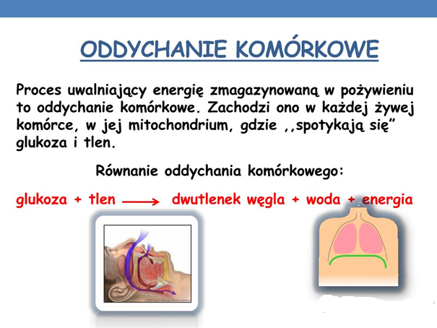

To jest MITOCHONDRIUM. W nim znajdują się magazyny energii – cząsteczki ATP.
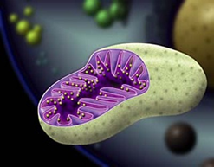
Kto chce poczytać więcej na ten temat odsyłam do podręcznika, str. 142-143, e-podręcznik
https://nowasp.ebooki.nowaera.pl/viewer/page/Biologia/kl7/books/579/5/579-v5_epub/OEBPS/Text/Index.html?title=QmlvbG9naWEgUHVscyDFvHljaWEga2wuIDc=#9025ace26e9e490da0fd3cf3a850a83e
Tutaj prezentuję porównanie procesów poznanych w poniedziałek i dziś, ponieważ uczniowie często je mylą i stosują zamiennie. Proszę jeszcze raz utrwalić te pojęcia.
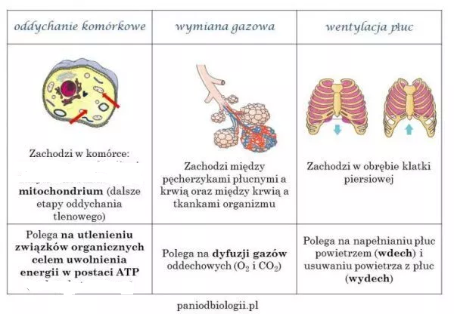
Pozdrawiam.
B.Bednorz

